**Организация оказания первой помощи в Российской Федерации**

*На сегодняшний день система оказания первой помощи в Российской Федерации состоит из трех основных компонентов:*

1. Нормативно-правовое обеспечение (федеральные законы и прочие нормативные акты и документы, определяющие обязанности и права участников оказания первой помощи, их оснащение, объем первой помощи и т.д.).

2. Обучение участников оказания первой помощи правилам и навыкам ее оказания.

3. Оснащение участников оказания первой помощи средствами для ее оказания (аптечками и укладками).

Основной документ, контролирующий оказание первой помощи, — Федеральный закон от 21.11.2011 №323-ФЗ «Об основах охраны здоровья граждан в Российской Федерации».

Более детально требования к оказанию первой помощи устанавливает Приказ Минздрава России от 03.05.2024 №220н «Об утверждении Порядка оказания первой помощи».

Участники оказания первой помощи могут иметь различные подготовку к ее оказанию и оснащение. Также они могут быть обязанными оказывать первую помощь, либо иметь право ее оказывать.

* Оказание первой помощи очевидцами происшествия

В случае какого-либо происшествия, как правило, оказать первую помощь могут очевидцы происшествия – обычные люди, имеющие право ее оказывать. В большинстве случаев, они имеют минимальную подготовку и не обладают необходимым оснащением. Тем не менее, очевидцы происшествия могут выполнить простые действия, тем самым устранив непосредственную опасность для жизни пострадавших.

* Оказание первой помощи водителями транспортных средств или работники организаций и предприятий

Далее к ним могут присоединиться водители транспортных средств или работники организаций и предприятий, изучавшие приемы оказания первой помощи во время соответствующей подготовки. У них имеется аптечка первой помощи (автомобильная) или аптечка для оказания первой помощи работникам, которые можно использовать для более эффективных действий.

* Оказание первой помощи сотрудниками органов внутренних дел и пожарно-спасательных подразделений

Сотрудники органов внутренних дел и пожарно-спасательных подразделений обязаны оказывать первую помощь и имеют соответствующее оснащение. При прибытии на место происшествия они должны приступить к оказанию первой помощи сменив других участников оказания первой помощи. В большинстве случаев первая помощь должна заканчиваться передачей пострадавших прибывшей бригаде скорой медицинской помощи, которая, продолжая оказание помощи в пути, доставляет пострадавшего в лечебное учреждение.

* Оказание первой помощи

Таким образом, оказание первой помощи в большинстве случаев занимает небольшой промежуток времени (иногда всего несколько минут) до прибытия на место происшествия более квалифицированного сотрудника. Но без оказания первой помощи в этот короткий промежуток времени пострадавший может потерять шанс выжить в экстренной ситуации, либо у него разовьются тяжелые нарушения в организме, которые негативно повлияют на процесс дальнейшего лечения.

* Понятие «первая помощь»

В настоящее время первая помощь определяется как комплекс мероприятий, направленных на поддержание жизни и здоровья, оказываемых до оказания медицинской помощи пострадавшим при несчастных случаях, травмах, отравлениях и других состояниях и заболеваниях, угрожающих их жизни и здоровью, участниками оказания первой помощи. Цель ее состоит в устранении явлений, угрожающих жизни, а также – в предупреждении дальнейших повреждений и возможных осложнений.

* Перечень состояний, при которых оказывается первая помощь, перечень мероприятий по ее оказанию

1 Отсутствие сознания.

2 Остановка дыхания и (или) остановка кровообращения.

3 Нарушение проходимости дыхательных путей инородным телом и иные угрожающие жизни и здоровью нарушения дыхания.

4 Наружные кровотечения.

5 Травмы, ранения и поражения, вызванные механическими, химическими, электрическими, термическими поражающими факторами, воздействием излучения.

6 Отравления.

7 Укусы или ужаливания ядовитых животных.

8 Судорожный приступ, сопровождающийся потерей сознания.

9 Острые психологические реакции на стресс.

Приказ Министерства здравоохранения РФ от 03.05.2024 № 220н «Об утверждении Порядка оказания первой помощи».

*Комплекс мероприятий при оказании первой помощи*

* 1. Мероприятия по оценке обстановки и обеспечению безопасных условий для оказания первой помощи:

Определение угрожающих факторов для собственной жизни и здоровья; определение угрожающих факторов для жизни и здоровья пострадавшего; устранение угрожающих факторов для жизни и здоровья; прекращение действия повреждающих факторов на пострадавшего; оценка количества пострадавших; извлечение пострадавшего из транспортного средства или других труднодоступных мест; перемещение пострадавшего.

* 2. Вызов скорой медицинской помощи, других специальных служб

Вызов скорой медицинской помощи, других специальных служб, сотрудники которых обязаны оказывать первую помощь в соответствии с федеральным законом или со специальным правилом.

* 3. Определение сознания

Определение наличия сознания у пострадавшего.

* 4. Мероприятия по восстановлению проходимости дыхательных путей и определению признаков жизни у пострадавшего:

Запрокидывание головы с подъемом подбородка; выдвижение нижней челюсти; определение наличия дыхания с помощью слуха, зрения и осязания; определение наличия кровообращения, проверка пульса на магистральных артериях.

* 5. Мероприятия по проведению сердечно-легочной реанимации до появления признаков жизни:

Давление руками на грудину пострадавшего; искусственное дыхание «Рот ко рту»; искусственное дыхание «Рот к носу»;

* 6. Мероприятия по поддержанию проходимости дыхательных путей:

Придание устойчивого бокового положения; запрокидывание головы с подъемом подбородка; выдвижение нижней челюсти.

* 7. Мероприятия по обзорному осмотру пострадавшего и временной остановке наружного кровотечения:

Обзорный осмотр пострадавшего на наличие кровотечений; пальцевое прижатие артерии; наложение жгута; максимальное сгибание конечности в суставе; прямое давление на рану; наложение давящей повязки.

* 8. Мероприятия по подробному осмотру пострадавшего в целях выявления признаков травм, отравлений и других состояний, угрожающих его жизни и здоровью, и по оказанию первой помощи в случае выявления указанных состояний:

Проведение осмотра головы; проведение осмотра шеи; проведение осмотра груди; проведение осмотра спины; проведение осмотра живота и таза; проведение осмотра конечностей; наложение повязок при травмах различных областей тела, в том числе окклюзионной (герметизирующей) при ранении грудной клетки; проведение иммобилизации (с помощью подручных средств, аутоиммобилизация, с использованием медицинских изделий (в соответствии с утвержденными требованиями к комплектации медицинскими изделиями аптечек (укладок, наборов, комплектов) для оказания первой помощи); фиксация шейного отдела позвоночника (вручную, подручными средствами, с использованием медицинских изделий (в соответствии с утвержденными требованиями к комплектации медицинскими изделиями аптечек (укладок, наборов, комплектов) для оказания первой помощи); прекращение воздействия опасных химических веществ на пострадавшего (промывание желудка путем приема воды и вызывания рвоты, удаление с поврежденной поверхности и промывание поврежденной поверхности проточной водой); местное охлаждение при травмах, термических ожогах и иных воздействиях высоких температур или теплового излучения; термоизоляция при отморожениях и других эффектах воздействия низких температур.

* 9. Придание оптимального положения тела

Придание пострадавшему оптимального положения тела.

* 10. Контроль состояния пострадавшего и оказание психологической поддержки

Контроль состояния пострадавшего (сознание, дыхание, кровообращение) и оказание психологической поддержки.

* 11. Передача пострадавшего бригаде скорой медицинской помощи, другим специальным службам

Передача пострадавшего бригаде скорой медицинской помощи, другим специальным службам, сотрудники которых обязаны оказывать первую помощь в соответствии с федеральным законом или со специальным правилом.

Лица, обязанные оказывать первую помощь:

* сотрудники органов внутренних дел Российской Федерации;
* сотрудники, военнослужащие и работники всех видов пожарной охраны;
* спасатели аварийно-спасательных служб и аварийно-спасательных формирований;
* военнослужащие Вооруженных сил Российской Федерации;
* военнослужащие (сотрудники) войск национальной гвардии;
* работники ведомственной охраны, частные охранники, должностные лица таможенных органов;
* военнослужащие органов федеральной службы безопасности, судебные приставы, внештатные сотрудники полиции и народные дружинники, инструкторы-проводники и другие лица.

Для лиц, обязанных оказывать первую помощь, в случае бездействия предусмотрена юридическая ответственность вплоть до уголовной.

Для очевидцев происшествия, оказывающих первую помощь в добровольном порядке, никакая ответственность за неоказание первой помощи применяться не может.

Для простых граждан обязанность по оказанию первой помощи может возникать в следующих случаях:

* на территориях, где введены режим повышенной готовности или чрезвычайная ситуация;
* если гражданин является водителем, причастным к ДТП, в котором погибли или ранены люди (п. 2.6 ПДД РФ).

За невыполнение мер по оказанию первой помощи водителю грозит привлечение к административной ответственности и наказание в виде административного штрафа (ч.1 ст.12.27 Кодекса РФ об административных правонарушениях). Если водитель заведомо оставил пострадавшего, находящегося в беспомощном состоянии без возможности получения помощи, он может быть привлечен к уголовной ответственности (ст. 125 «Оставление в опасности» УК РФ).

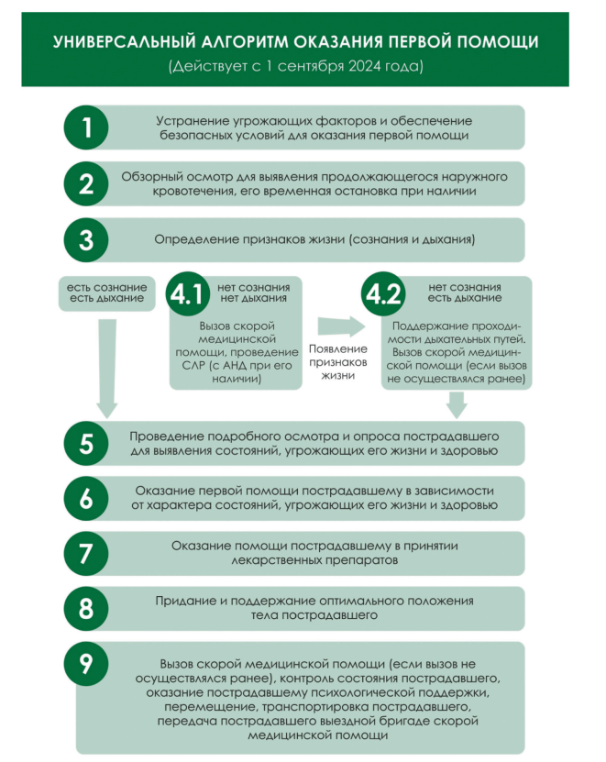

*Основные правила вызова скорой медицинской помощи, других специальных служб, сотрудники которых обязаны оказывать первую помощь*

Сообщить диспетчеру следующую информацию:

- что произошло;

- адрес, где находится пострадавший;

-число пострадавших и тяжесть их состояния, их фамилии (если известно), приблизительный возраст;

- какая помощь им оказывается;

- номер телефона, с которого звоните;

- свою фамилию.

Телефонную трубку положить последним, после сообщения диспетчера о том, что вызов принят. До приезда скорой медицинской помощи находится с пострадавшим.

Обратите внимание, что с 2013 года единым телефоном для вызова экстренных служб стал номер 112, скорая медицинская помощь - 103.

*Состав аптечки первой помощи работникам*

* медицинские маски — 2 шт.
* медицинские перчатки — 2 пары
* устройство для проведения искусственного дыхания — 2 шт.
* жгут — 1 шт.
* марлевый бинт размером не менее 5 × 10 см или эластичный бинт
* размером не менее 2 м на 10 см — 4 ед.
* марлевый бинт размером минимум 7 × 14 см или эластичный бинт
* размером не менее 2 м на 14 см — 4 ед.
* марлевые стерильные салфетки размером от 16 × 13 см № 10 — 2 уп.
* рулонный пластырь размером не менее 2 × 500 см — 1 шт.
* бактерицидный пластырь размером минимум 1,9 × 7,2 см — 10 ед.
* бактерицидный пластырь размером от 4 × 10 см — 2 ед. спасательное покрывало размером не менее 160 × 210 см — 2 шт.
* ножницы для перевязочного материала — 1 шт.

Также в аптечке должна быть инструкция по оказанию первой помощи, блокнот формата А7 или больше, а также черный или синий маркер либо карандаш.

Приказ Министерства здравоохранения Российской Федерации от 24.05.2024 № 262н.

*Соблюдение правил личной безопасности и обеспечение безопасных условий для оказания первой помощи (возможные факторы риска, их устранение). Простейшие меры профилактики инфекционных заболеваний, передающихся при непосредственном контакте с человеком, его кровью и другими биологическими жидкостями.*

Перед началом действий на месте происшествия следует обеспечить безопасные условия для оказания первой помощи. При этом необходимо помнить, что может угрожать участнику оказания первой помощи, пострадавшему и очевидцам происшествия:

- поражение электрическим током;

- интенсивное дорожное движение;

- возможное возгорание или взрыв;

- поражение токсическими веществами;

- агрессивно настроенные люди;

- высокая вероятность обрушения здания или каких-либо конструкций;

- животные и т.п.

Для снижения риска поражения необходимо, например:

- выключить электричество;

- установить знаки аварийной остановки, перегородить проезжую часть автомобилем;

- попытаться потушить пожар;

- перекрыть бытовой газ;

- сообщить собравшимся людям, что сейчас будет оказываться первая помощь и т.д.

Для снижения риска заражения при оказании первой помощи следует использовать медицинские перчатки (для защиты рук) и защитные устройства для проведения искусственного дыхания «рот-устройство-рот», находящиеся в аптечках первой помощи. В состав аптечки для оказания первой помощи работникам входят медицинские 3-слойные маски из нетканого материала, которые применяются для снижения риска инфицирования человека, оказывающего первую помощь. В случае попадания крови и других биологических жидкостей на кожу следует немедленно смыть их проточной водой, тщательно вымыть руки. При наличии спиртовых антисептические салфеток из бумажного текстилеподобного материала (находятся в аптечке для оказания первой помощи работникам) необходимо обработать кожу с их помощью. После проведения искусственного дыхания рекомендуется прополоскать рот.

Не следует пытаться оказывать первую помощь в неблагоприятных условиях.